

Документы об образовании, полученные в иностранном государстве, предоставляются при поступлении в университет легализованными, либо с проставлением апостиля (за исключением случаев, когда в соответствии с законодательством Российской Федерации и/или международным договором легализация и проставление апостиля не требуется)
Для ознакомления с полным списком соглашений о взаимном признании документов об образовании рекомендуем вам перейти на сайт Национального информационного центра по вопросам признания образования и (или) квалификации, ученых степеней и званий, полученных в иностранном государстве ФГБУ «Главэкспертцентр».

https://nic.gov.ru/ru/docs/foreign/confirmation

Как понять, требуется ли легализация документа?
- Перейдите на сайт ФГБУ «Главэкспертцентр» (https://nic.gov.ru/).

- В разделе «Процедура признания» выберите «Легализация документов».

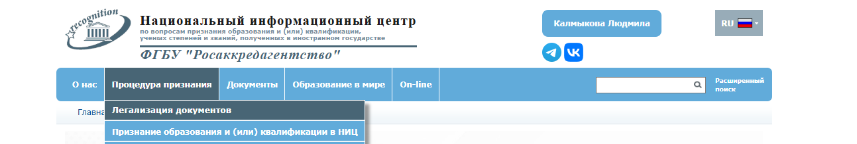
- В разделе «Легализация документов» выберите свою страну.
- Если напротив вашей страны написано «Консульская легализация», вам необходимо сначала заверить ваш документ в компетентном органе иностранных дел вашей страны, а затем поставить штамп в консульском отделе Российской Федерации в вашей стране.
- Если напротив вашей страны написано «Апостиль», вам необходимо получить штамп в компетентном органе вашей страны. В данном случае, заверять документы в консульском отделе РФ не нужно.
- Если напротив вашей страны написано «Не требуется», вам не нужно заверять ваши документы.
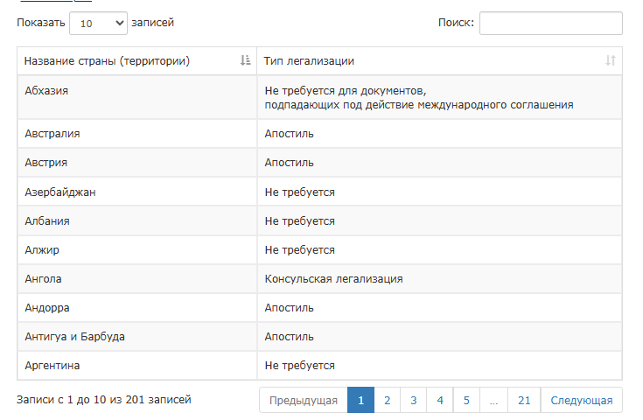
Как получить признание образования?
Если ваш документ не попадает под договоры о взаимном признании, вам необходимо самостоятельно подать заявление на признание образования. Для этого:
- Перейдите на сайт ФГБУ «Главэкспертцентр» (https://nic.gov.ru/).
- Создайте учётную запись (графа «Личный кабинет»).

- При создании учётной записи используйте российский почтовый сервис (yandex, mail).
- После регистрации в системе «Главэкспертцентр» выберите графу «Заявление на признание иностранного образования».

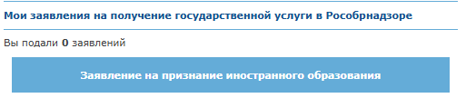
- Тщательно проверяйте правильность вносимых данных.
- Прикрепите необходимые документы к заявлению: скан паспорта и нотариально заверенного перевода паспорта, скан документа (документов) об образовании и нотариально заверенный перевод (переводы), приложение к документу об образовании и нотариально заверенный перевод приложения.
- Ознакомьтесь с информацией и поставьте галочку напротив пункта «Я ознакомлен и согласен с условиями обработки и использования моих персональных данных» и подайте заявление (кнопка «подать заявление»).

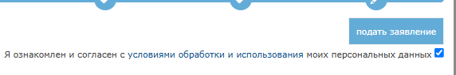
- Проверяйте ваш почтовый адрес, указанный при регистрации. После обработки заявления на него придёт письмо с реквизитами для оплаты услуги признания.
- После оплаты услуги следуйте указаниям, данным в сообщениях или в личном кабинете.
- После получения справки о признании образования отнесите копию в УМС (кабинет 1-28).

